L’objectif :
Multinationale qui veut fermer une activité en France pour la transférer ailleurs.
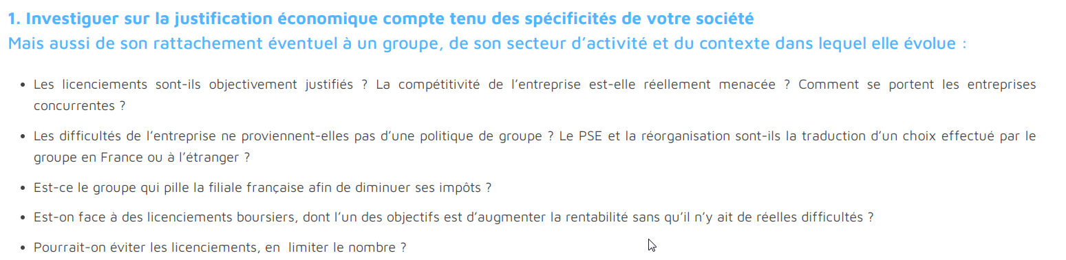

exécution déloyale du contrat, discrimination
https://www.avocats-toulouse.com/fr/actualites-du-barreau/chronique-juridique/chronique-ce-mal-croissant-de-lemployeur-appele-edct#:~:text=EDCT%20ou%20l'ex%C3%A9cution%20d%C3%A9loyale,foi%20du%20contrat%20de%20travail.
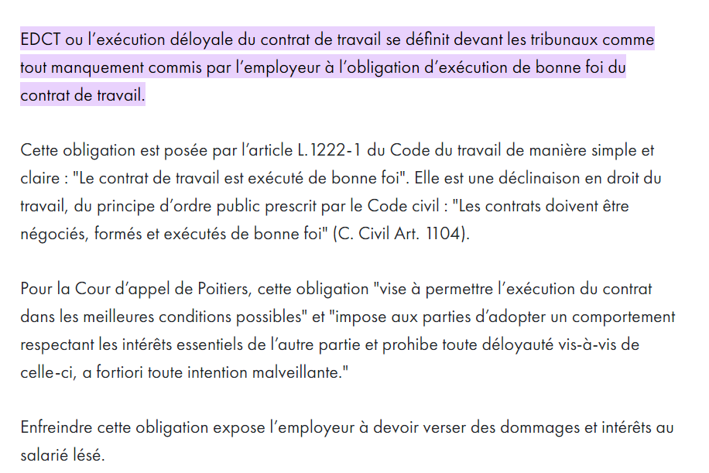

Ne pas donner de travail
Ne pas remettre les éval
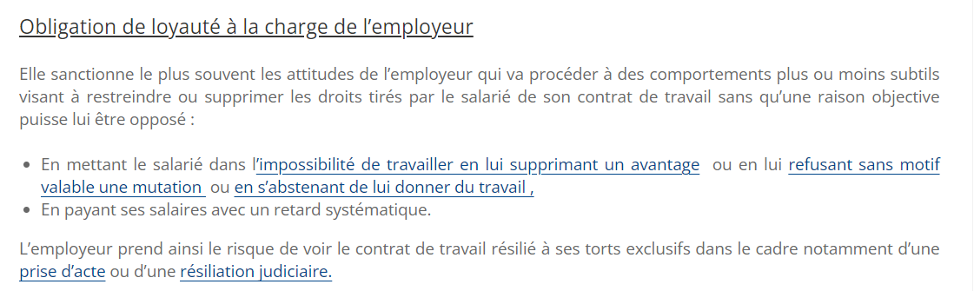uations de l’années précédentes

Les indemnisations liées à la formation ou à l’exécution du contrat de travail échappent au barème
Il n’apparaît pas inutile d’enfoncer une porte ouverte : le barème est strictement limité à l’indemnisation du licenciement dépourvu de cause réelle et sérieuse.

Il est donc possible de solliciter par ailleurs diverses indemnisations qui échappent au barème, que ce soit au titre de la formation du contrat ou de l’exécution du contrat de travail.

L’indemnité de requalification d’un CDD en un CDI ne viendra donc pas entamer le barème indemnitaire.

L’allocation de dommages et intérêts par exemple pour exécution déloyale du contrat de travail, harcèlement moral, harcèlement sexuel, violation de l’obligation de sécurité, violation des règles relatives au temps de travail, travail dissimulé, discrimination… etc sont également hors barème.

De même, des rappels de salaires ne sont pas davantage inclus dans le barème.

Les préjudices découlant d'un manquement à l'obligation d'adaptation des salariés à leur poste de travail

- Un préjudice lié à la naissance de l'obligation d'adaptation du salarié
- Le manquement à l'obligation d'adaptation

Entretien professionnel : jusqu’au 30 septembre 2021 pour organiser les bilans à 6 ans !

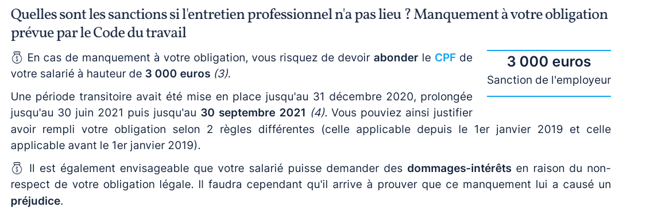

Depuis la loi du 5 mars 2014, chaque collaborateur doit bénéficier d’un entretien professionnel tous les 2 ans et d’un bilan de son parcours professionnel tous les 6 ans.

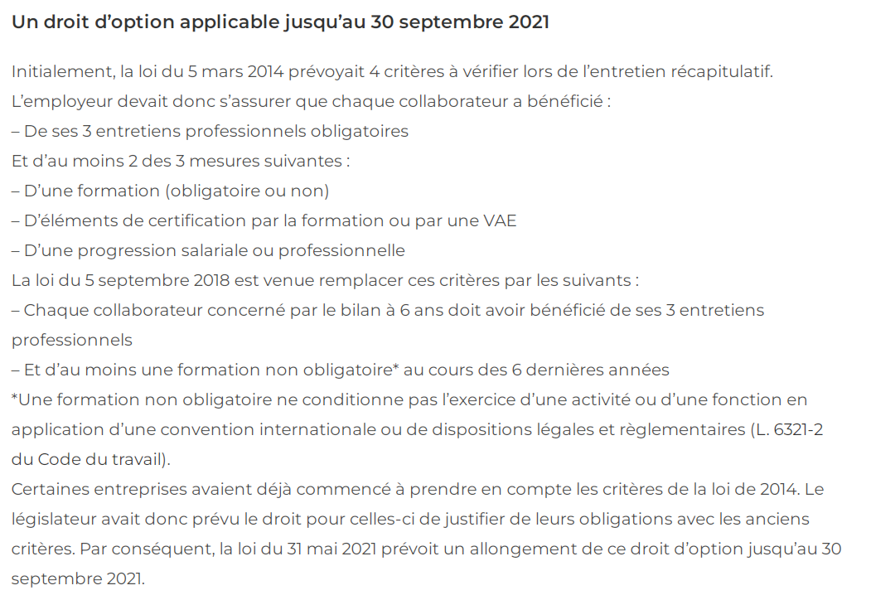

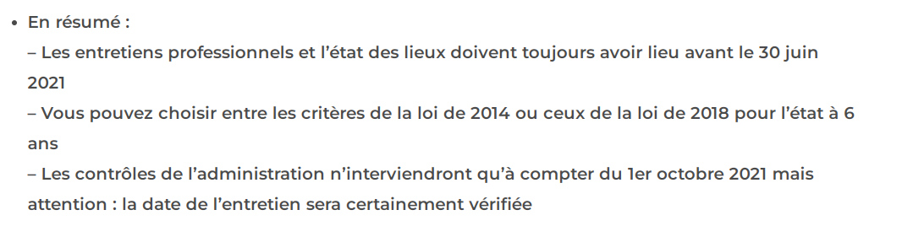

L’absence d'entretien professionnel pourrait être constitutive d'une faute pour l'employeur dans le cadre de l'exécution d'un contrat de travail

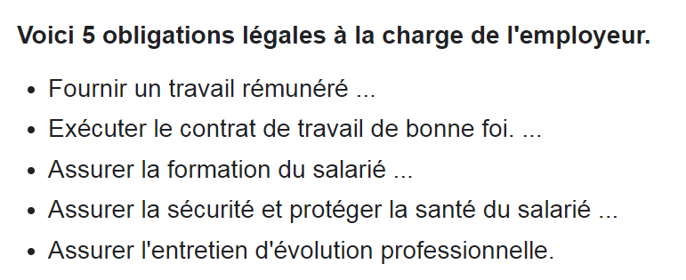

Par exemple, l’employeur n’est pas de bonne foi lorsqu’il place un salarié dans l’impossibilité de travailler

L’employeur doit veiller au maintien de la capacité des salariés à occuper son emploi, notamment, au regard de l’évolution des emplois, et des technologies.
L'employeur peut proposer au salarié des formations participant au développement de ses compétences.
Si l’employeur manque à cette obligation, le salarié peut subir un préjudice, puisque ses compétences vont être obsolètes. Ce préjudice sera sanctionné par l’octroi de dommages et intérêts.
Versement obligatoie sur CPF : 31 mars 2022 ???

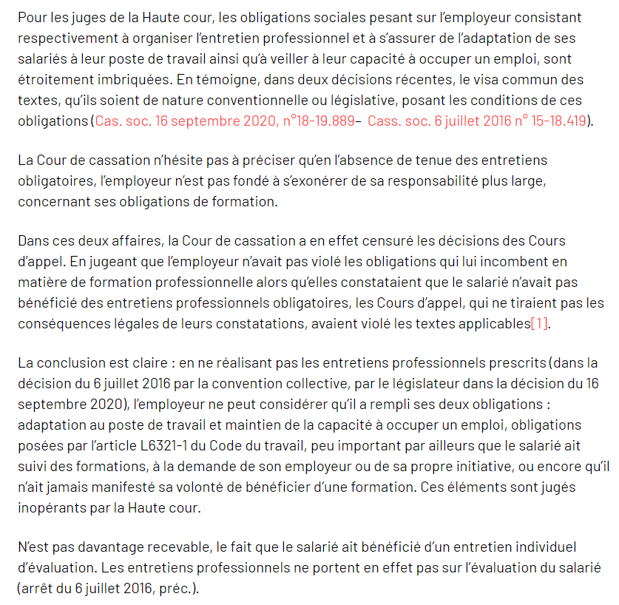
De l’examen de ces décisions, il ressort que pour la Cour de cassation, l’entretien professionnel fait partie intégrante des obligations de formation pesant sur l’employeur.

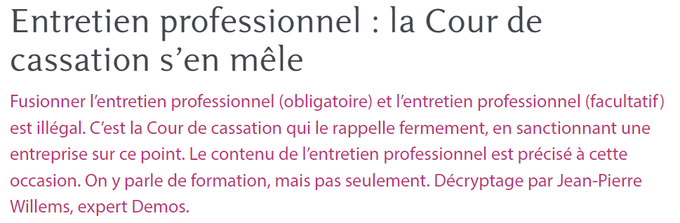

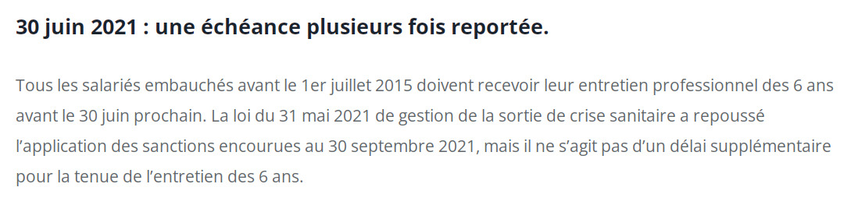

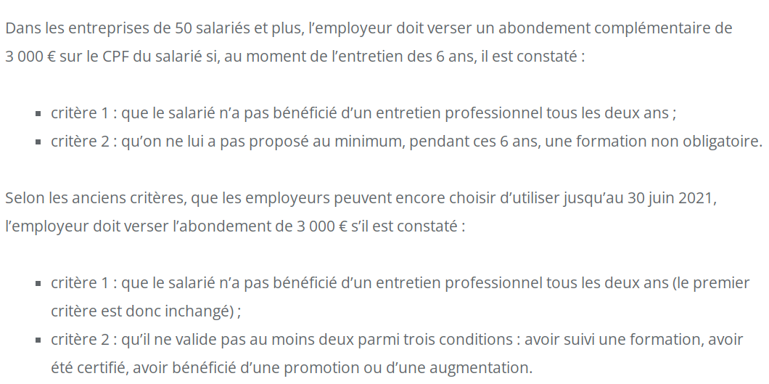

Pas besoin d’évolution du poste, ni de demande du salarié
Les arguments invoqués par l’employeur ont été, à plusieurs reprises, rejeté par la Cour de cassation qui a expliqué que l'absence d'évolution du poste du salarié n'est pas un motif suffisant pour justifier l'absence de formation (Cass. soc., 5 juin 2013, n° 11-21.255 et Cass. soc., 28 sept. 2011, n° 09-43.339).
La Cour de cassation a également souligné que « pour obtenir des dommages et intérêts pour défaut de formation, le salarié licencié n'a pas à justifier d'avoir mis en demeure la société de lui délivrer une formation, ni du refus de cette dernière » (Cass. soc., 5 oct. 2011, n° 08-42.909).
Ainsi, le fait qu'un salarié ne demande pas à bénéficier de formations ne libère pas l'employeur de son obligation de veiller au maintien de son employabilité. C’est à l’employeur de proposer des formations à ses salariés sans attendre que ces derniers en fassent la demande (Cass. soc. n° 15.19-811, 12 oct. 2016).
C’est également à l’employeur de démontrer qu’il a rempli ses obligations en matière de formation de ses salariés. Il ne peut invoquer le silence du salarié ou son inertie (Cass. Soc., 13 juin 2019, n° 17-31.295).

https://www.legisocial.fr/jurisprudences-sociales/1085-defaut-formation-ouvrir-droit-paiement-dommages-interets-salarie.html

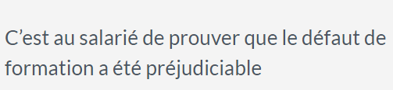

Cass. soc., 3 mai 2018, n°16-26.796
Lorsque l’employeur manque à son obligation de formation et n’assure pas l’employabilité d’un salarié, c’est à ce dernier qu’il appartient de rapporter la preuve de l’existence d’un préjudice. A défaut, il sera débouté de sa demande de dommages et intérêts quand bien même le manquement de l’employeur serait reconnu par les juges du fond.

si l’employeur a l’obligation d’assurer l’adaptation des salariés à leur poste de travail et de veiller au maintien de leur capacité à occuper un emploi (…) le salarié ne précise pas en quoi l’employeur aurait manqué à cette obligation et quelles formations lui auraient été nécessaires dans sa fonction

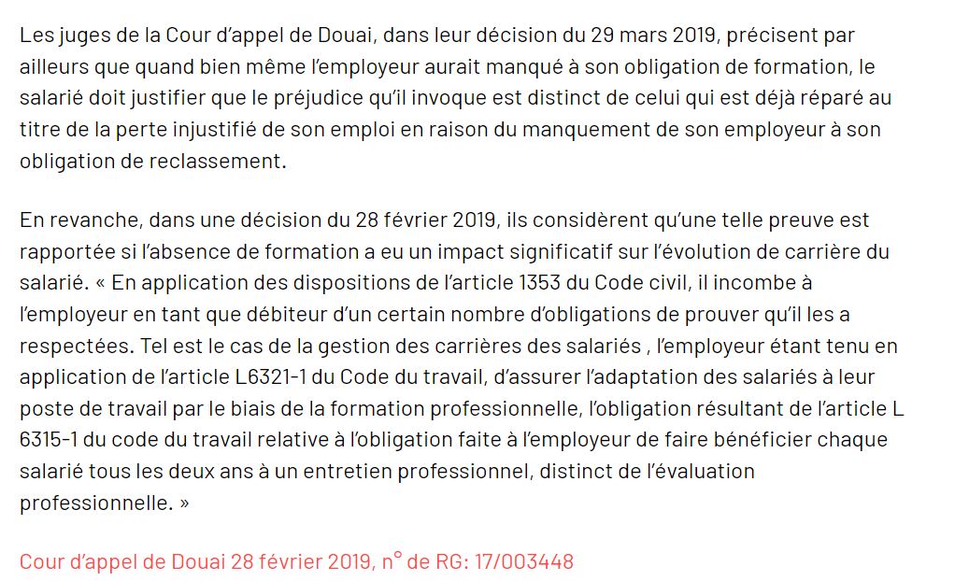

Contexte et définition de la perte de chance
Pour être réparable, un préjudice doit présenter plusieurs caractères dont celui de certitude. En d’autres termes, une victime ne peut obtenir la réparation de son préjudice que si ce dernier est certain.

